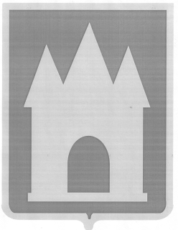

Российская Федерация

Брянская область

Мглинский районный Совет народных депутатов

РЕШЕНИЕ

от ноября 2024 года №7-
г. Мглин

Об установке мемориальной доски на фасаде здания МБОУ «Шумаровская
СОШ» в целях увековечения памяти выпускника школы Маюрова Андрея Евгеньевича

В целях увековечения памяти погибшего при исполнении воинского
долга в ходе специальной военной операции Маюрова Андрея Евгеньевича, на основании ходатайства администрации Мглинского района, в соответствии с Положением «Об установке памятников, мемориальных досок и других памятных знаков на территории муниципального образования Мглинский район», утвержденным решением Мглинского районного Совета народных депутатов от 30.08.2016 №5-222, Мглинский районный Совет народных депутатов

РЕШИЛ:
1. Установить в срок до 25.12.2024 г. на фасаде здания МБОУ «Шумаровская СОШ», расположенного по адресу: Российская Федерация, Брянская область, Мглинский район, село Шумарово, переулок Афанасьева, дом 9, мемориальную доску с текстом следующего содержания: «В этой школе учился Маюров Андрей Евгеньевич (05.12.1977-01.05.2024). Погиб при исполнении воинского долга в ходе СВО на Украине. Награжден орденом Мужества посмертно».
2. Финансирование работ по проектированию, изготовлению и установке мемориальной доски осуществить за счет внебюджетных средств.
3. Настоящее решение опубликовать в официальном издании «Муниципальный вестник» и разместить на официальном сайте администрации Мглинского района в сети Интернет (www.mgladm.ru).

Глава Мглинского района Н.В. Воликова

